 Manual Star geek versão 1.0

Autor: Luany Carvalho

Data: 02/06/2023

Sistema de catálogo Star Geek



Manual de Utilização:

Sistema Star geek, para catalogar, filmes, series, livros e músicas de

clientes da Star Geek.

Desenvolvido por: Luany Carvalho



**Sumário:**

1 - Página Inicial 2

2 - Cadastro do Cliente 3

3 – Login 4

4- Catálogo 5

5 – Cadastro do Item 6

# 1 - Página Inicial

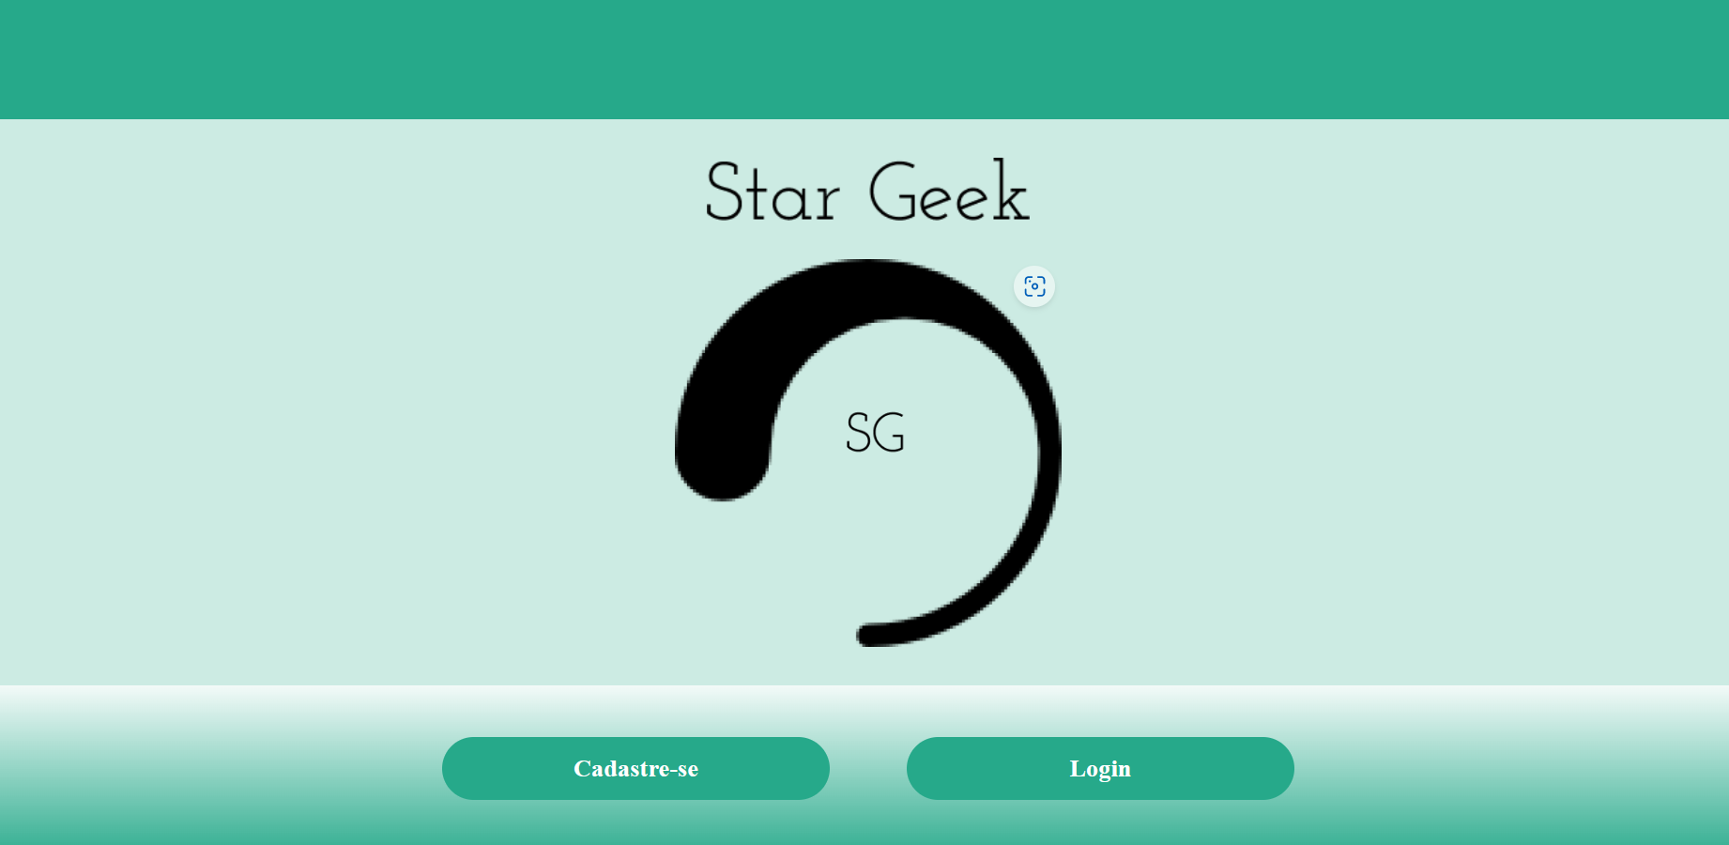

Figura 1 - Página Inicial

Essa tela é a primeira página do site onde o cliente pode se cadastrar ou caso já tenha seu cadastro feito irá fazer seu login, ou seja, ele terá as opções de:

* Cadastre-se
* Login



# 2 - Cadastro do Cliente



Figura 2 - Cadastro de cliente

Essa tela é utilizada para que o cliente faça o seu cadastro, para isso ele deve preencher os campos:

* Nome
* Email
* Senha
* Confirmar Senha

Se todos os dados estiveram corretos o cliente será direcionado a página de login, mas se algo estiver errado o sistema alertará o usuário e o mesmo deve fazer as devidas correções.



# 3 – Login

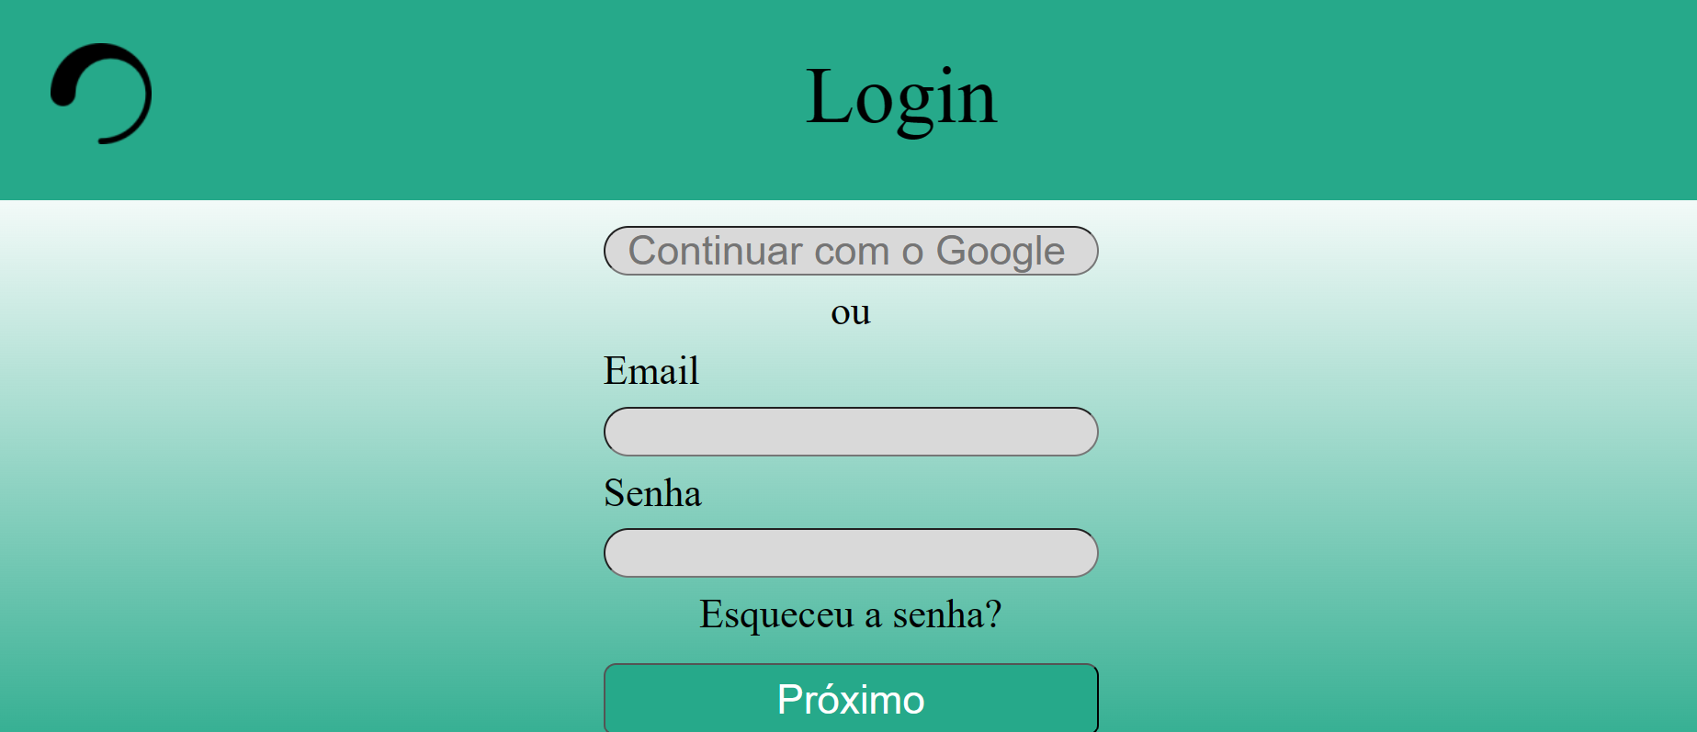Figura 3 – Login

Nessa tela faremos o login, para estar realizando o login você deverá preencher os seguintes campos com valores validos:

* Email
* Senha

Após os campos preenchidos clique no botão “Próximo” e o sistema irá fazer a verificação desses dados e se estiverem corretos o sistema redirecionará o usuário para página de catálogo, caso contrário irá exibir um alerta para que o usuário verifique os dados informados.



# 4- Catálogo

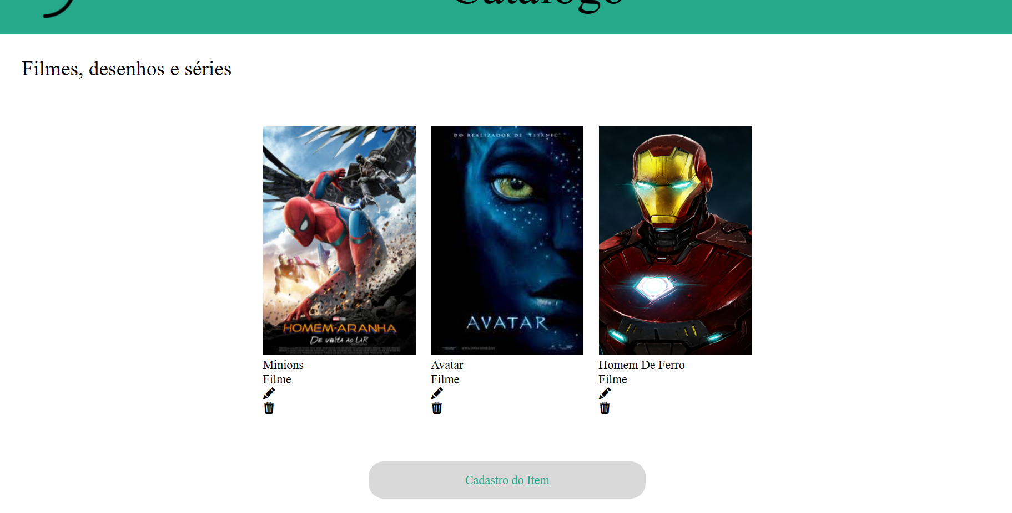

Figura 4 – Catálogo

Nessa tela podemos escolher títulos para nosso catálogo como:

* Filmes
* Desenhos
* Séries
* Músicas
* Livros

Podemos adicionar a imagem da nossa preferência e após isso editar e colocar um comentário relacionado a imagem escolhida e caso queira tirar você tem a opção de apagar aquele título.



# 5 – Cadastro do Item

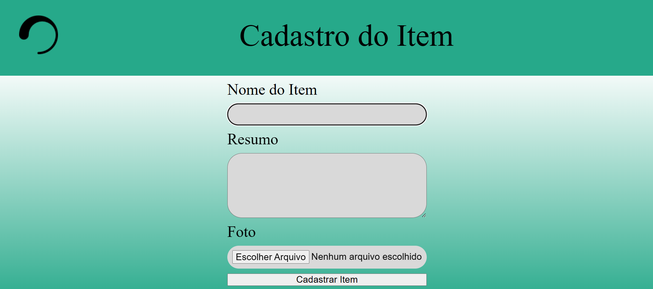

Figura 5 – Cadastro do Item

Essa tela é um complemento da tela anterior, tendo a opção de colocar:

* Nome do Item
* Resumo
* Foto

Quando você editar sua imagem na página anterior, será direcionado para essa página e poderá efetuar o cadastro do item escolhido.